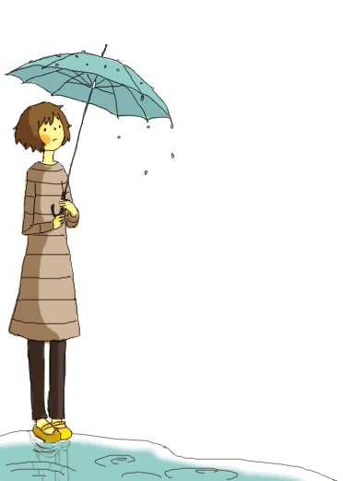
民間相談機関連絡協議会 第２０回定期総会 講演会

「何が非行に追い立てたのか
何が立ち直る力になるのか」
講師 春野すみれさん
「非行」と向き合う親たちの会（あめあがりの会）事務局長

「『非行』と向き合う親たちの会」は、子どもの非行に翻弄
される親たちの苦しみの雨もいつかきっと上がるという願い
と確信から、「あめあがりの会」と呼ばれている。２０年前、
春野さんが親や支援者と4人で立ち上げた小さな会だが、
今は北海道から沖縄まで全国に３１もの同じような会ができ、
全国ネットを作っている。春野さんも、当時は娘の荒れる行動
に悩み、生きているのがつらいとまで思いつめたひとりの母親
だった。

６月13日（月）14：30～16：30
懇談会 16：30～17：30
（講師の春野すみれさんも交え感想や意見交換をします。ぜひご参加ください。）

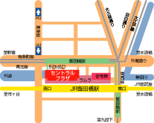
講演会 参加費：会員 無料（一般・非会員 １０００円）
会 場：東京ボランティア・市民活動センター 会議室
〒１６２－０８２３
新宿区神楽河岸１－１セントラルプラザ１０階
定 員：８０名
申し込み：FAX 03-3235-0050 メール
info@minsouren.org
ホームページ http://www.minsouren.org JR総武線「飯田橋」西口・地下鉄有楽町線・東西線・大江戸線B2ｂ出口

民間機関連絡協議会 第２０回定期総会
講演会 参加申込書

会員 ・ 一般（非会員）
所属団体名（民間相談機関連絡協議会 会員の場合）
ＮＯ | お 名 前 | 交流会参加 〇
1
2
3
4
5
6

申込者：

連絡先：
（携帯番号かメールアドレス）

